ADAPTACIONES DE LAS PLANTAS Y ANIMALES AL MEDIO
ANIMALES:
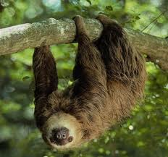 el perezoso ha desarrollado diez vértebras en el cuello, en vez de manos con pulgares opuestos tiene garras de dos a tres dedos dependiendo de la especie, esto le permite un mejor agarre ya que se pasa todo o casi todo el día en los árboles, su desplazamiento es lento y torpe. Con frecuencia en su pelo crecen cianobacterias lo que le otorga una coloración verdosa para camuflarse mejor en lo árboles.

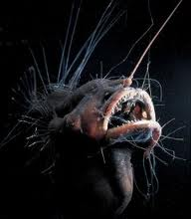el rape es un pez que vive en las profundidades del fondo marino, han desarrollado una pequeña “ luz” que simula un pequeño pez para atraer a sus presas, ya que vive en el fondo marino su piel carece de pigmentación, casi y se confunde con el fondo arenoso.

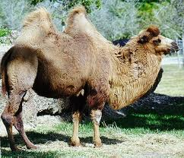el dromedario ha desarrollado “dos bolsas de almacenaje “ que lleva consigo, proporcionándole sustento. Esta adaptación es el resultado de la vida de los dromedarios en el desierto. Pueden pasar como una semana sin beber gota de agua.

PLANTAS:
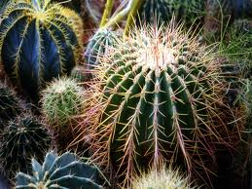el cactus es de las plantas que mas se ha adaptado al medio, siendo este uno de los mas duros. El cactus ha desarrollado pinchos en vez de hojas para que los pájaros no puedan alcanzar el agua que tienen en su interior. También han desarrollado unas raíces que se extienden mucho para poder alcanzar mas agua de lluvia.

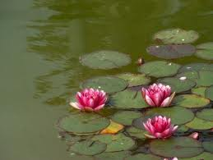 los nenúfares han desarrollado unas hojas anchas para que un tipo de aves pudieran hacer sus nidos en ellas, el color llamativo rosa o blanco de algunas de ellas atraían a los insectos que eran el alimento de dichas aves.
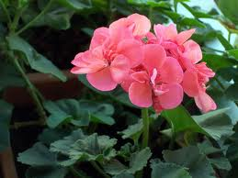 lo geranios han desarrollado unos llamativos colores para ser fertilizadas rápidamente por los insectos, también desprenden un olor muy atractivo. Se han adaptado al cualquier clima sin ser este demasiado húmedo, y prefieren la exposición al sol. Son de regeneración rápida porque durante la estación calida se reproducen mediante esquejes y el otoño mediante semillas.

